|  |
| --- |
| Laboratorios de computación salas A y B |
|  |

|  |  |
| --- | --- |
| Profesor: | M.I. Heriberto García Ledezma |
| Asignatura: | Fundamentos de programación |
| Grupo: | 23 |
| No de Práctica(s): | Práctica 1 |
| Integrante(s): | Zuleima Hidalgo Jaime |
|  |  |
|  |  |
| Semestre: | 2018-2 |
| Fecha de entrega: | 22 de febrero |
| Observaciones: |  |
|  |  |

CALIFICACIÓN: ________________

# OBJETIVOS

Crear una cuenta en Github para conocer las herramientas que nos ofrece. Crear un repositorio, generar archivos y subir documentos dentro del mismo.

# DESARROLLO

1- Crear una cuenta en Github.

2- Crear un repositorio.

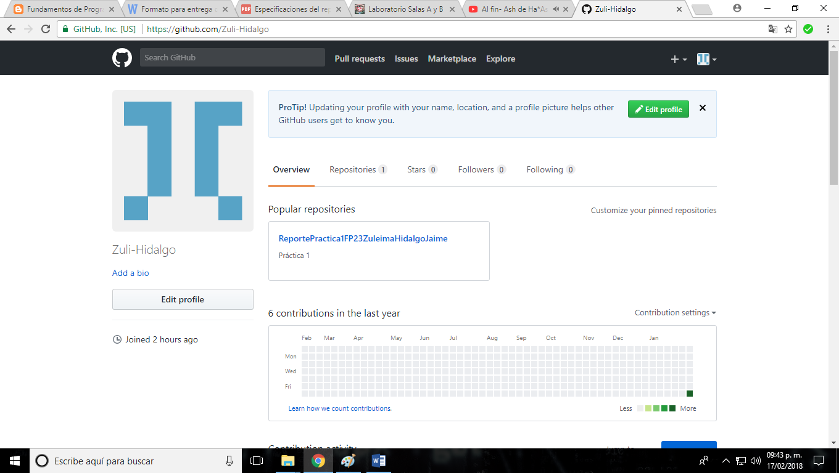

3- Crear archivos dentro del repositorio.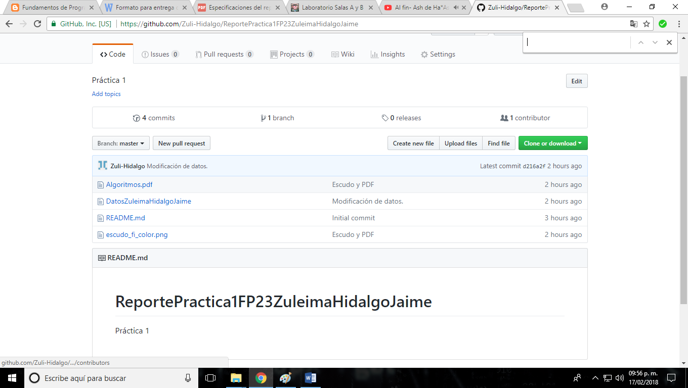

4- Subir documentos (Escudo de la facultad y archivo PDF)



5- Agregar información a los datos del primer archivo.

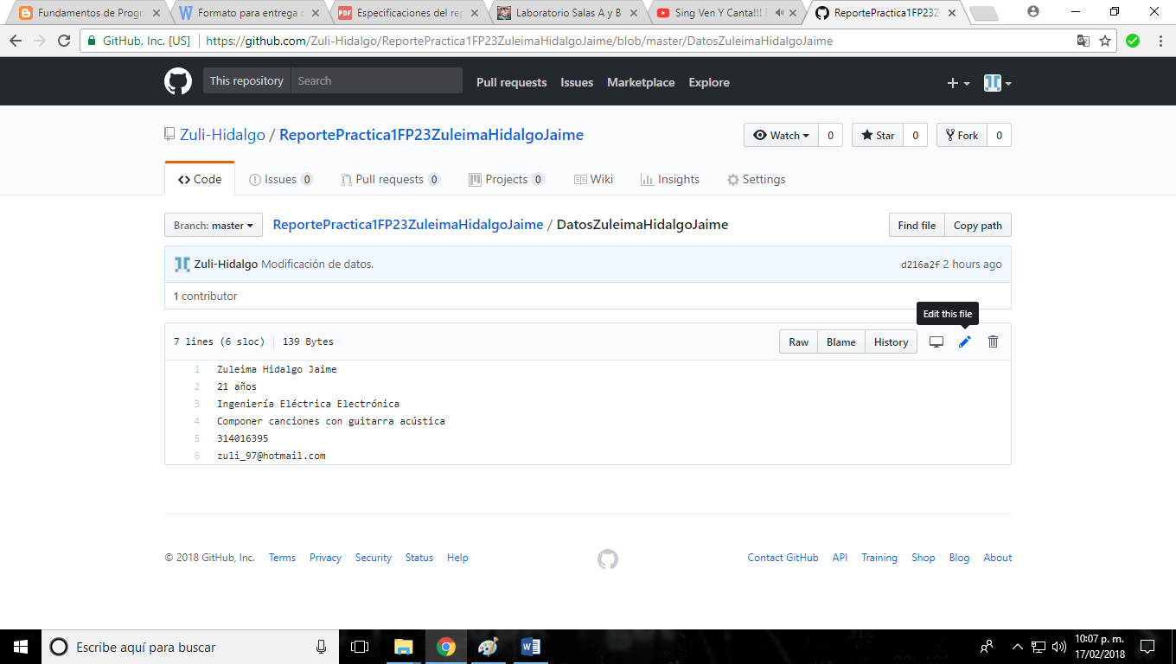

6- Revisar los movimientos de los archivos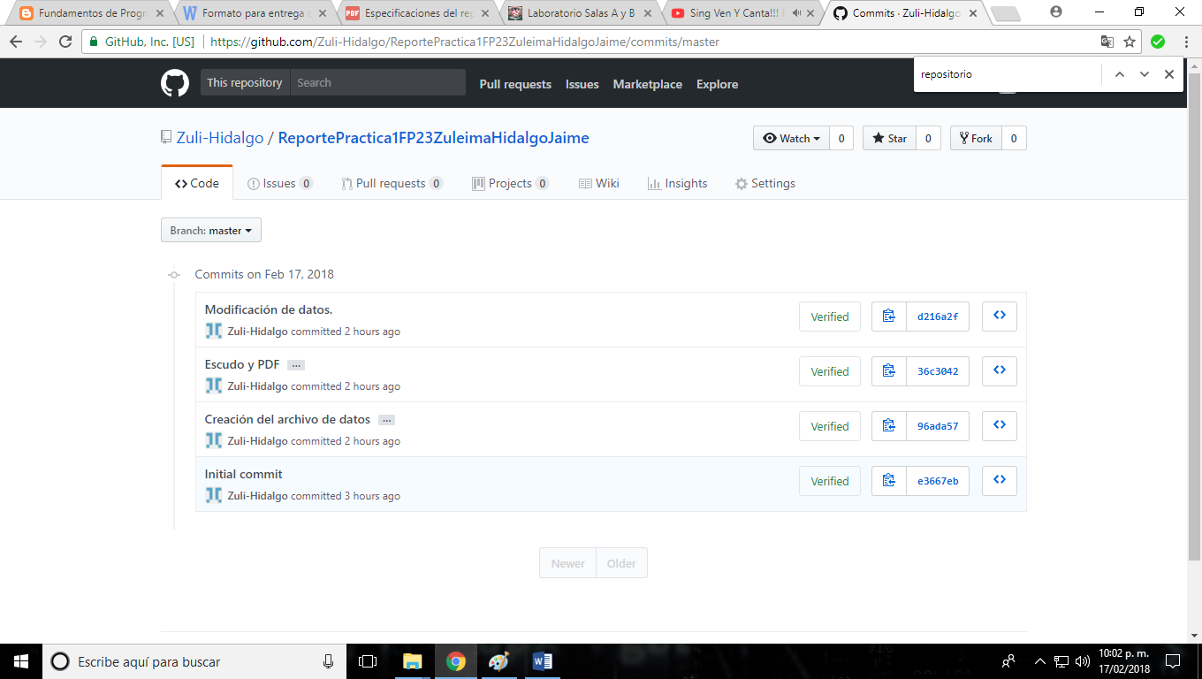

# CONCLUSIONES

Github es una herramienta útil para reforzar el conocimiento de los repositorios, asimismo nos ayuda a tener un control adecuado sobre nuestros trabajos y documentos dándonos la oportunidad de modificar la información agregada en cualquier sitio donde podamos tener acceso